Bunte Herbstbepflanzungen sorgen im Außenbereich für Wohlfühlatmosphäre
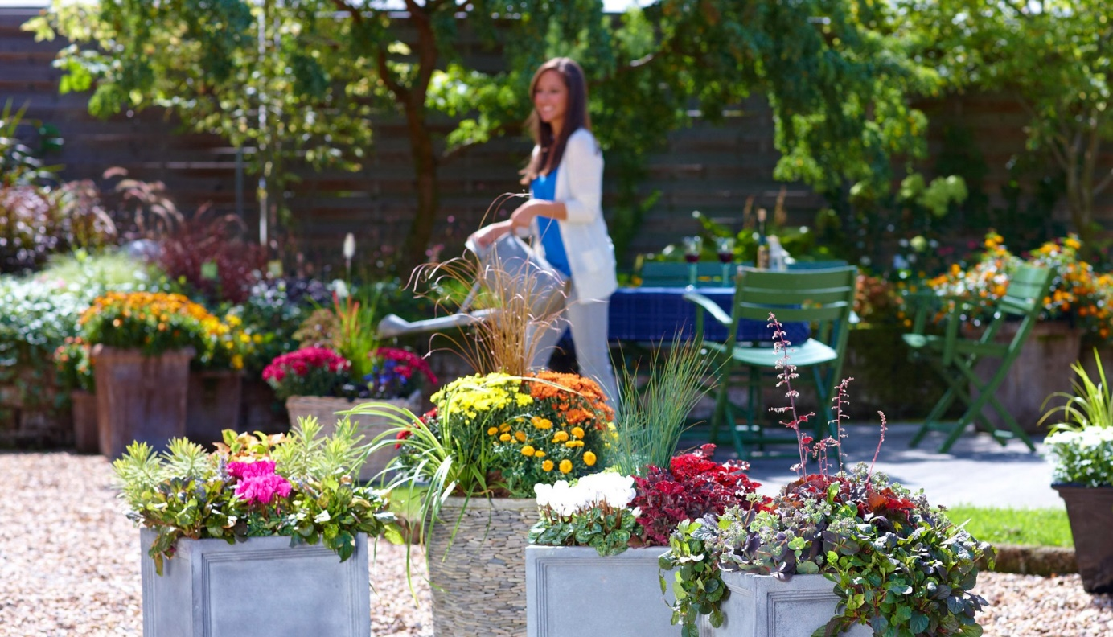
(GMH/FGJ) Wenn die Herbstsonne golden scheint, ist ein Nachmittag auf Balkon oder Terrasse noch einmal so richtig schön. Eine Kaffeetafel im Freien oder ein Glas Federweißer mit Freunden lässt sich viel besser genießen, wenn jahreszeitlich gestaltete Kästen und Kübel für schönes Ambiente und eine gemütliche Atmosphäre sorgen. Dabei macht es nicht viel Arbeit, den Außenbereich mit Blühpflanzen und Blattschönheiten in eine zauberhafte und farbenfrohe Oase zu verwandeln.
Bildnachweis: GMH/FGJ
Bildunterschrift: Blüten- und Blattschmuckpflanzen in warmen Farben sorgen für ein schönes Ambiente und eine gemütliche Atmosphäre im Außenbereich.

Bilddaten in höherer Auflösung unter:
https://www.gruenes-medienhaus.de/download/2023/08/GMH_2023_35_01.jpg

Denn dank zahlreicher pflegeleichter und attraktiver Neuzüchtungen von deutschen Jungpflanzenproduzenten hält der gärtnerische Fachhandel jetzt eine große Auswahl an tollen Gewächsen bereit, die zum Teil bis ins Frühjahr schön aussehen.

Staunässe im Gefäß vermeiden
Wenn bei den Sommerblumen die Wuchskraft nachlässt, ist es Zeit für die Herbstverschönerung. Dabei greift man auf Pflanzen zurück, die speziell für kühlere Temperaturen herangezogen werden. Sie zeichnen sich in der Regel durch intensive Blühfarben, attraktives Laub und eine Robustheit gegen Frost aus. Spezielle Herbstpflanzen benötigen verhältnismäßig wenig Pflege. Sie müssen deutlich weniger gegossen werden, da sie langsamer wachsen und weniger Wasser verdunsten. Das Substrat sollte nicht austrocknen, viel wichtiger für den Erfolg ist jedoch, Staunässe, beispielsweise durch zu viel Regen, zu vermeiden. Steht das Wasser im Wurzelraum, nehmen die Pflanzen schnell Schaden. Eine Drainageschicht aus Blähton oder ähnlich grobem Material am Boden des Topfs oder Kübels sorgt für guten Ablauf. Düngergaben sind in der Regel nicht notwendig, da frisch gekaufte Ware in den ersten Wochen noch versorgt ist. Mit sinkenden Temperaturen gehen zudem viele Pflanzen in die Winterruhe und stellen ihr Wachstum ein. Deshalb können Herbstpflanzen auch dichter gesetzt werden als Sommerblüher.

Blüten und Blattschmuck kombinieren
Eine der beliebtesten Pflanzen des Herbstes ist die Chrysantheme (botanischer Namen: Chrysantemum) wegen ihrer Blütenfülle in vielen verschiedenen Farben. Von leuchtendem Gelb über warmes Orange bis hin zu satten Rottönen schmückt sie Balkon und Terrasse. Neben der beeindruckenden Vielfalt zeichnet sie vor allem die wochenlange Blütezeit aus. Viele Menschen verbinden mit Chrysanthemen die Erntedankzeit. Auch Heidepflanzen haben am Ende des Sommers ihren großen Auftritt. Die Schönheit von Besenheide (Calluna) und Sommerheide (Erica) dauert bis ins Frühjahr an. Zudem bieten ihre Blüten Nahrung für Bienen. Attraktive Kombinationspartner sind Purpurglöckchen (Heuchera) mit farbenfroh gefärbten Blättern, Heuchelbeeren (Gaultheria) mit leuchten roten Früchten und Fetthenne (Sedum) mit dicken Blättern und schönen Blütenständen. Auch Gräser sollten wegen ihrer eleganten Erscheinung in keiner Herbstpflanzung fehlen. Sie sorgen für Struktur und Bewegung. Schöne Blütenstände im Herbst zeigen unter anderem Lampenputzergras (Pennisetum), Chinaschilf (Miscanthus) und japanisches Blutgras (Imperata). Bei der Kombination der unterschiedlichen Herbstpflanzen ist erlaubt, was gefällt. Wer jedoch Hilfe für eine harmonische Zusammenstellung benötig, bekommt diese im Gartenfachhandel mit Qualitätspflanzen aus deutschem Anbau.

[Kastenelement]
Qualitätspflanzen stammen aus deutschem Anbau
Qualität aus Deutschland: Dank deutscher Züchtungsunternehmen gibt es auch für Herbst und Winter viele Pflanzenneuheiten mit attraktiven Blüten und Blättern für Balkon und Terrasse. Sie sorgen im Außenbereich für eine neue Dimension der Schönheit und Farbenpracht. Dabei handelt es sich zum Teil um altbekannte Sorten, die mit neuen Eigenschaften punkten. So öffnen sich zum Beispiel die Blüten der Knospenheide (Calluna) nicht vollständig. Das führt dazu, dass sie nicht verblühen und deshalb viele Wochen lang für Farbtupfer sorgen. Auch für die Wuchsform, Kompaktheit, Robustheit und Blütenfülle haben Jungpflanzenbetriebe viel getan. Durch Vermehrung und Anzucht sorgen sie dafür, dass den Gartenbaubetrieben immer ausreichend Material zur Weiterverarbeitung zur Verfügung steht. Sie schaffen also die Grundlage für gesundes Wachstum und die Entwicklung hochwertiger Pflanzen aus heimischem Anbau — und damit für einen nachhaltigen deutschen Gartenbau.

